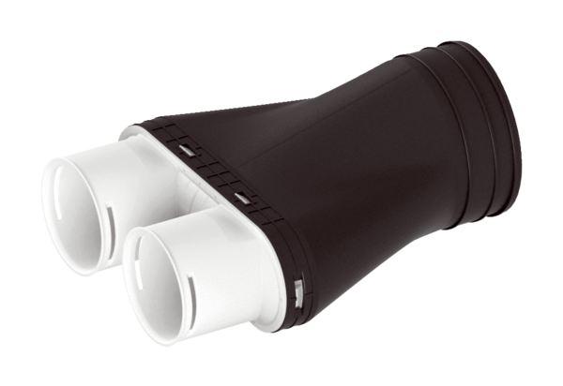Adaptér MA-AD2-75Obsah dodávky: 1 kusSortiment: K
Typové číslo: 0059.2121Výrobce: MAICO

